Российская Федерация  Республика Адыгея  Совет народных депутатов муниципального образования «Сергиевское сельское поселение» | 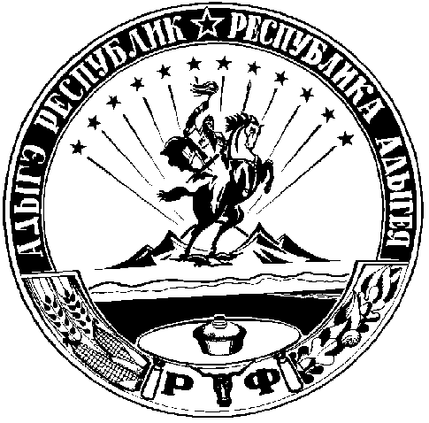 | Российскэ Федерацие  Адыгэ Республик  Инароднэ депутатхэм я совет Муниципальнэ образованиеу «Сергиевскэ къоджэ псэупIэм

РЕШЕНИЕ

Совета народных депутатов муниципального образования

«Сергиевское сельское поселение»

от 27.11.2025 г. № 207 с. Сергиевское

«Об установлении налога на имущество физических лиц в муниципальном образовании «Сергиевское сельское поселение» на 2026 г.».

В соответствии с Главой 32 Налогового Кодекса Российской Федерации (далее – НК РФ), Федеральным законом от 06.10.2003 № 131-ФЗ «Об общих принципах организации местного самоуправления в Российской Федерации» и Уставом муниципального образования «Сергиевское сельское поселение», Совет народных депутатов муниципального образования «Сергиевское сельское поселение» вынес Решение следующего содержания:
- Настоящее Решение в соответствии с пунктом 2 статьи 406 НК РФ определяет размеры ставок налога на имущество, принадлежащего гражданам на праве собственности (далее - налог), а также с учетом положений статьи 407 НК РФ устанавливает налоговые льготы на территории муниципального образования «Сергиевское сельское поселение».
- Налоговая база в отношении каждого объекта налогообложения определяется как его кадастровая стоимость, указанная в Едином государственном реестре недвижимости по состоянию на 1 января года, являющегося налоговым периодом, с учетом особенностей, предусмотренных статьей 403 Налогового кодекса Российской Федерации.
Налоговая база в отношении квартиры, части жилого дома определяется как ее кадастровая стоимость, уменьшенная на величину кадастровой стоимости 20 квадратных метров общей площади этой квартиры, части жилого дома.
Налоговая база в отношении комнаты, части квартиры определяется как ее кадастровая стоимость, уменьшенная на величину кадастровой стоимости 10 квадратных метров площади этой комнаты, части квартиры.
- Налоговая база в отношении жилого дома определяется как его кадастровая стоимость, уменьшенная на величину кадастровой стоимости 50 квадратных метров общей площади этого жилого дома.
3. Налоговые ставки устанавливаются в размерах, не превышающих:
1) 0,1 процента в отношении:
-жилых домов, частей жилых домов, квартир, частей квартир, комнат;
-объектов незавершенного строительства в случае, если проектируемым назначением таких объектов является жилой дом;
-единых недвижимых комплексов, в состав которых входит хотя бы один жилой дом;
-гаражей и машинно-мест, в том числе расположенных в объектах налогообложения, указанных в подпункте 2 пункта 2 статьи 406 НК РФ;
-хозяйственных строений или сооружений, площадь каждого из которых не превышает 50 квадратных метров и которые расположены на земельных участках для ведения личного подсобного хозяйства, огородничества, садоводства или индивидуального жилищного строительства;
2) 1,1 процента в отношении объектов налогообложения, включенных в перечень, определяемый в соответствии с пунктом 7 статьи 378.2 НК РФ, в отношении объектов налогообложения, предусмотренных абзацем вторым пункта 10 статьи 378.2 НК РФ;
2.1) 1,1 процента в отношении объектов налогообложения, кадастровая стоимость каждого из которых превышает 300 миллионов рублей;
3) 0,5 процентов в отношении прочих объектов налогообложения.
4. Налоговые льготы устанавливаются, согласно статье 407 НК РФ.
Физические лица, имеющие право на налоговые льготы, установленные законодательством о налогах и сборах, представляют в налоговый орган по своему выбору заявление о предоставлении налоговой льготы, а также в праве представить документы, подтверждающие право налогоплательщика на налоговую льготу.
5. Признать утратившим силу решение Совета народных депутатов муниципального образования «Сергиевское сельское поселение» от 22.11.2024 № 159 «Об установлении налога на имущество физических лиц в муниципальном образовании «Сергиевское сельское поселение» на 2025 г.».
6. В соответствии с настоящим решением налог устанавливается на территории муниципального образования «Сергиевское сельское поселение» с 1 января 2026 года, но не ранее, чем по истечении одного месяца со дня его официального опубликования.

И.О. Главы муниципального образования
«Сергиевское сельское поселение» А.Б. Куликов

Председатель Совета народных депутатов
муниципального образования
«Сергиевское сельское поселение» М. Л. Белорусов

